**Découverte des fonctions de la chaîne fonctionnelle**

**Analyser – Communiquer**

**COURS**

**La fonction transmettre**

**Les transmetteurs de puissance**

**Chapitre 6**

**PTSI**

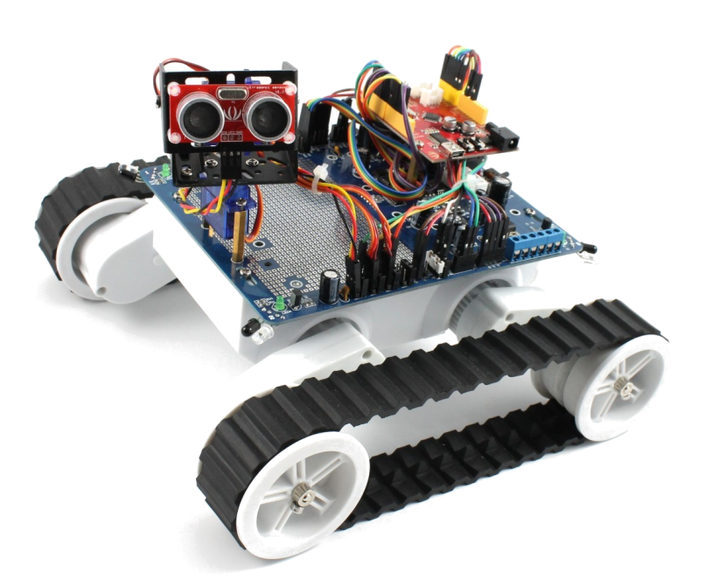

|  |
| --- |
| **Compétences Visées :**   * Mod2-C9 : Transmission de données * Mod2-C9.1 : Approche fonctionnelle des réseaux de communication, cas du TCP/IP * Mod2-C9.2 : Paramètres de configuration d’un réseau * Mod2-C9-S1 : Caractériser un réseau (débit, robustesse, dimension, topologie) * Mod2-C9-S2 : Choisir un type de réseau à partir des exigences * Mod2-C9-S3 : Paramétrer la liaison d’un équipement raccordé à un réseau. |

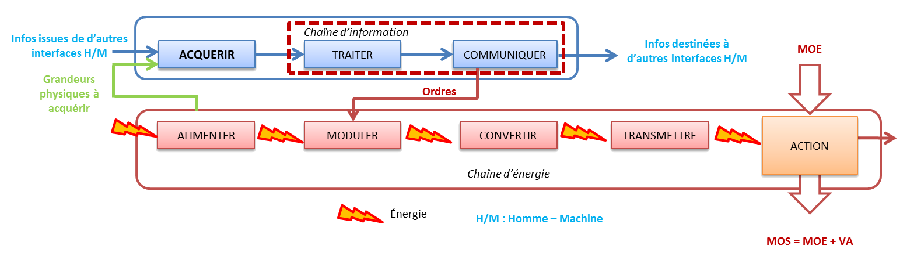

|  |  |
| --- | --- |
| The Internet July 11 2015  *Représentation du Web*  *http://www.opte.org/* | 1 Caractérisation d’un réseau 3  1.1 Pourquoi utiliser un réseau ? 3  1.2 Topologie de réseau 3  1.3 Caractéristiques d’un réseau 4  1.4 Modélisation en couches 4  2 Le réseau TCP/IP 5  2.1 Présentation du réseau 5  2.2 Première approche avec une communication TCP/IP 5  2.3 Architecture client – serveur 6  2.4 Couche physique (ETHERNET) 6  2.5 Couche transport (IPv4) 6  2.5.1 Adressage IP 6  2.5.2 Masque de sous-réseau 6  2.5.3 Notion de port 7  2.6 Trame TCP/IP 7  3 Le réseau CAN 8  3.1 Présentation du réseau 8  3.2 Constitution d’une trame 8  4 Le réseau I2C 9  4.1 Présentation du réseau 9  4.2 Adressage et trames (https://www.aurel32.net/elec/i2c.php) 9  5 Ressources 9 |

# Les moteurs électriques

## Le moteur à courant continu

## Le moteur synchrone

## Le moteur asynchrone

## Le moteur brushless

## Le moteur pas à pas

# Les moteurs hydrauliques

# Les vérins

## Topologie de réseau

|  |
| --- |
| **Définition : Topologie réseau**  La topologie réseau (ou architecture réseau) désigne la manière avec laquelle sont câblés les différents systèmes (et sous-systèmes) entre eux. Il existe des réseaux de type « Bus », « étoile », « maillé », « anneau » … |

|  |
| --- |
| **Exemple :**  Dans le cadre de nos activités nous rencontrerons des réseaux en étoile pour l’étude des réseaux TCP/IP et les réseaux de type « BUS »  pour le CAN et l’I2C. |

|  |  |
| --- | --- |
|  |  |
| **Architecture en étoile**   * Le switch permet d’interconnecter des machines. La liaison se fait par câbles Ethernet (dits câbles réseaux, paires torsadées). * Topologie qui permet une extension du réseau. * Il est aisé d’isoler une machine défaillante du réseau. Cependant, si le switch est défectueux, tout le réseau est perturbé. | **Architecture de type BUS (CAN et I2C)**   * Tous les équipements sont connectés au même câble, mais une seule machine peut « parler » à la fois. * Cette architecture est peu coûteuse. Les équipements partagent la même liaison. * Une coupure du BUS provoque une panne du réseau. |